Olio-ohjelmointi dokumentaatio

Jyri Hirvonen, Teemu Tossavainen, Henri Ljäs

Ohjelmamme on Finkinon movie äppi. Ohjelmassa käyttäjä luo uuden käyttäjän, jonka tiedot tallentuvat myöhempää käyttöä varten. Ohjelma sisältää vahvan sisäänkirjautumisen. Homeactivity sisältää spinnerin josta käyttäjä valitsee teatterin. Hakupalkista käyttäjä pystyy valitsemaan itselleen teatterin tarjonnasta elokuvan. Valittuaan elokuvan, ohjelma vie käyttäjän elokuvan tietoihin ja voi tykätä elokuvasta halutessaan. Tykätyt elokuvat siirtyvät suosikkilistalle talteen, josta käyttäjä voi myöhemmin käydä niitä katsomassa. Elokuvan tiedoista käyttäjä pystyy siirtymään elokuvan arvostelu sivulle, jossa käyttäjä voi itse arvostella elokuvaa, jotka tallentuvat myöhempää käyttöä varten gson tietokantaan. Käyttäjä pystyy halutessaan myös lukemaan muiden käyttäjien antamia arvosteluja. Sovelluksen asetukset mahdollistavat eri kielen valinnan ja asetuksista käyttäjällä on mahdollisuus kirjautua ulos.

# Ohjelmien toimintojen toteutus:

Jyri: Sormenjälkitunnistautuminen, webview, kielen vaihto, osa luokista ja olioista, json tietojen tallennus(vain osan siitä), sax parser, spinner, ui kokonaisuuden luontia, yms

Teemu: Kieliasetuksissa käännökset, kirjautuminen, salasanan suolaus, vahvan salasanan luonti, json/gson tallennus(loput), search-bar, suosikit(kokonaisuus), arvostelu kokonaisuus, ui kokonaisuuden luontia, uloskirjautuminen, yms

Henri: dom parser(ei hyödynnetty lopullisessa työssä), päivän-valintaspinneri, koodin hienosäätö

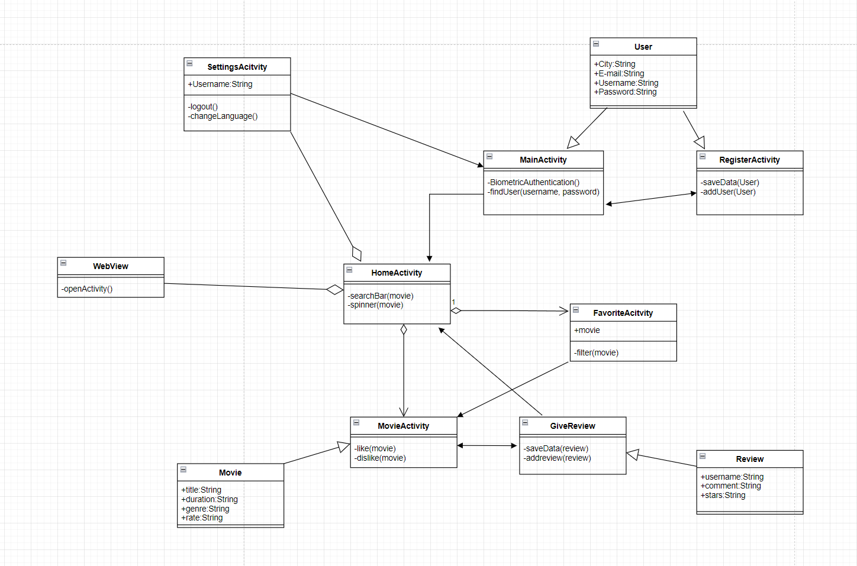

# Toiminnallisuudet:

Pakolliset vaatimukset toteutettiin.

Valinnaisia:

Kirjautuminen applikaatioon 3p,

Sovelluksella voi olla useampi käyttäjä (ja niiden luominen), tietojen tallennus järkevästi jonnekin 3p,

Kirjautumisen salasana noudattaa hyvän salasanan sääntöjä 2p,

Salasanan suolaus 2p

Ohjelma on rakennettu hyvin suunnitelluista UI-komponenteista 3p

Sormenjälkikirjautuminen 2p

Ohjelmaan on mahdollista syöttää perustiedot 2p (käyttäjänimeä käytetään arvosteluissa)

Asynkronisten HTTP-kutsujen käyttö dataa haettaessa 2p

Responsiivinen käyttöliittymä 2p

Käyttöliittymä on useammalla kuin yhdellä kielellä 2p

Hieno tausta 1p

Singelton 2p

Päivittyvä hakupalkki 2p

Scoped storage 2p

Yhteensä: 30p

Käytetyt tunnit yhteensä:

Jyri 5-7h per päivää noin 10 päivän ajan, yhteensä siis noin 60h

Teemu 5-7h per päivää noin 12 päivän ajan, yhteensä siis noin 68h

Henri 5-7h per päivää noin 10 päivän ajan, yhteensä siis noin 60h

# Mitä opimme harjoitustyöstä:

Teemu:

Opin kuinka activityjä ja käyttöliittymiä muodostetaan. Syvensi tietämystään olioista ja niiden toiminnasta. Teemu oppi myös kokonaisvaltaista android studion käyttöä.

Jyri: Syvensi tietämystään olioista ja luokkien yhdistämisistä. Oppi käyttöliittymän tekemistä ja sen liittämistä java-koodiin. Oppi rakentamaan hallittuja komponentteja joista helppo rakentaa toimiva kokonaisuus.

Henri: Opin paljon xml parsereista sekä graddlen ja manifestin muokkauksesta. Lisäksi syvensin ymmärrystäni kirjastojen käytöstä, android studiosta sekä arraylistien käytöstä olio-ohjelmoinnissa. Lisäksi opin paljon testauksesta ja yleisesti olio-ohjelmoinnista. Viimeisimpänä, muttei suinkaan vähäisimpänä opin lisää käyttöliittymien suunnittelusta ja ohjelmointi projektin organisoinnista ja suunnittelusta.

## Mikä oli helppoa/vaikeaa?

Xml parserin käyttö oli yksi työn haastavimmista ominaisuuksista. Android studion yleinen käyttö ja sen oppiminen sujui jouhevasti. Kirjastojen käyttö työssä vaati hieman opettelua.